Республика Карелия
Муниципальное бюджетное образовательное учреждение
дополнительного образования
«Центр развития образования» Питкярантского муниципального округа
______________________________________________________________
186 810, Республика Карелия, г. Питкяранта, ул. Ленина, д.38-а
тел. (8-814 33) 4- 40 -77 e- mail: cropmr@mail.ru
КПП 100501001, БИК 048602001, ОКПО 55485065, ИНН 1005020482

Отчет о деятельности Муниципального бюджетного образовательного учреждения «Центр развития образования» Питкярантского муниципального округа за 2024 год
ЦРО является муниципальным бюджетным учреждением, осуществляющим образовательную деятельность по дополнительным образовательным программам, оказывающим психолого-педагогическую, медицинскую и социальную помощь, оказывающим содействие созданию, развитию и эффективному функционированию муниципальных образовательных учреждений.
- Отдел по работе с образовательными учреждениями района
Осуществляют работу 3 штатные единицы: 1 –ведущий специалист, 2 ед. специалист
Основные задачи отдела:
-оказание информационно-методической помощи ОУ, ДОУ
-координационная деятельность по проведению всероссийских, региональных и муниципальных мероприятий,
-организационная деятельность по проведению ГИА в Питкярантском муниципальном районе.
Основные направления работы:
Осуществляется координационная работа по организации и проведению ВОШ:
Школьный этап:
-участвовали ученики с 4 по 11 класс (всего 747 учеников округа участвовали 2331 раз по 15 предметам. Олимпиада проходила с 3 октября 2024 года до 24 октября 2024 года . Победителей 339 участника, призеров 486 участников.
Муниципальный этап:
-участвовали ученики с 7 по 11 класс (всего 210 учеников участвовали 381 раз в олимпиадах по 15 предметам. Олимпиада проводилась с 7 ноября 2024 года до 11 декабря 2024 годпа.. Победителей 38 участников, призеров 47 участников.
Региональный этап в 2024г. проводился с 15 января по 28 февраля. 25 учеников принимали участие в 32 олимпиадах по 9 предметам. В ЦРО проведены олимпиады по 6-ти предметам : русский язык, история, обществознание ,биология(теоретический тур),география, литература .

2. Содействие в организации проведения на территории Питкярантского округа государственной итоговой аттестации лиц, осваивающих программы основного и среднего общего образования в ОУ, в форме самообразования или семейного образования.
Сотрудники отдела Центра развития образования:
-являются муниципальными координаторами ГИА-9, ГИА-11;
-ведут работу по заполнению и ведению Региональной информационной системы ГИА,
-осуществляют организацию и планирование работы пунктов приема экзаменов (3 ППЭ в районе),
-выполняют обязанности членов Государственной экзаменационной комиссии на экзаменах основного и дополнительного периодов,
-проводят работу по организации общественного наблюдения в период ГИА.
В 2024году государственная итоговая аттестация 9 и 11классов в Питкярантском муниципальном округе проведена без нарушений Порядка проведения.
3. Координирование работы по проведению исследований качества образования (ВПР) в районе:
В течение 2024года производилось информирование ОУ о сроках проведения ВПР, формирование заявок от школ округа на участие в ВПР, организации проведения и общественного наблюдения при написании ВПР, осуществлялся контроль предоставления отчетности образовательными учреждениями на сайт ФИС ОКО
В 2024г. в ВПР приняли участие 4, 5, 6, 7, 8,10 и 11 классы. Необъективных результатов в Питкярантском муниципальном округе не выявлено.

4. Организационная работа по проведению мероприятий различного уровня:
-организация конкурса «Живая классика» (март 2024 года) в муниципальном этапе приняли участие 17 человек;
- муниципального этапа конкурса художественного слова и ораторского искусства «Глагол» (октябрь 2024г) 8 участников;
-муниципального этапа Всероссийского конкурса сочинений ,1 октября работы 2-х учеников направлены на республиканский этап. Один участник получил диплом победителя, другой сертификат участника.
-организация физкультурно-образовательного фестиваля «Дети России Образованны и Здоровы» («ДРОЗД») для дошкольников (17 мая2024г); Приняли участие 30 воспитанников детских садов города;
- организация и проведение детского фестиваля «Апрелинка» для дошкольников(проводился 26 апреля 2024г.) Участие приняли 116 воспитанников из 6-ти садов округа;
- проведен школьный этап Всероссийских спортивных соревнований(игр) школьников «Президентские состязания» и «Президентские спортивные игры» в образовательных организациях округа.
В «Президентских состязаниях» в школьном этапе приняли участие 1186 учащихся из 8 школ округа. В муниципальном этапе участие приняли 30 участников из 3-х школ.
В «Президентских спортивных играх» в школьном этапе приняли участие 644 ученика из 5-ти школ округа. В муниципальном этапе участие приняли 24 участника из 2-х школ.
-проведена работа по отбору кандидатов на получение республиканской стипендии «За особые успехи в интеллектуальной, художественно-творческой, спортивной и общественной деятельности». Заявлено 2 кандидата из 2 –х образовательных организаций города. Согласно приказу Министерства образования и спорта Республики Карелия от 11.12. 2024 года № 809/МОС-П, ученик МОУ СОШ № 1 г. Питкяранта получил стипендию в номинации «Интеллектуальная научно-техническая деятельность».
В 2024 году мероприятия «Воспитатель года» и «Учитель года» не проводились.

II.Отдел психолого-педагогических услуг МБОУ ДО «ЦРО»

Согласно муниципальному заданию в 2024 году отделом психолого-педагогических услуг выполнено:
- Психолого - медико - педагогическое обследование детей проведено у 130 ребенка.
- Коррекционно-развивающая, компенсирующая и логопедическая помощь предложена 35 обучающимся.
- Консультирование родителей и подростков.проведено для 200 человек.
- Реализация дополнительных образовательных программ – 25 детей.
В 2024 году обследована устная и письменная речь более чем у 146 детей. В течение года логопедические занятия посещали 15 детей с тяжелыми нарушениями речи (5 детей из ОУ округа). Проведено 210 коррекционных индивидуальных занятий с детьми и 151 логопедическая консультация родителей.
В отделе ППУ 1 шт .единицы дефектолога. Эту работу делают два специалиста. За 2024 год дефектологические занятия в индивидуальном порядке посещали 31 человек ( от 4 до 13 лет). Все дети имеют заключение ТПМПК и статус ребенок с ОВЗ. Всего дефектологами проведено 204 индивидуальных занятий.
Организация помощи образовательным учреждениям города и района.
Работу со школами и дошкольными учреждениями Центр строит на основе договоров и совместного плана мероприятий. План работы в образовательном учреждении может содержать запрос не только со стороны учреждения, но и со стороны Центра. Это касается более всего детей, находящихся на длительном сопровождении; или детей, чьи родители по своей инициативе обратились в Центр.

В связи с отсутствие запросов образовательных учреждений выездов в округ в 2024 году не было. Но специалисты школ и детских садов получали устные консультации психологов и детского психиатра отдела ППУ по телефону. Всего за 2024 год специалистами отдела было проведено 379 консультаций для специалистов ОУ округа.

Медицинские услуги
Довольно часто проблемы, по поводу которых обращаются родители к нашим специалистам, имеют в своей основе совокупность нарушений соматического, психологического, психиатрического здоровья. Поэтому без совместной междисциплинарной диагностической и коррекционной работы специалистов, успехи ребенка и семьи в преодолении трудностей значительно снижаются. При совместном решении задач врач и педагоги взаимно дополняют друг друга, осуществляя узко профессиональный подход к решению поставленной задачи.
Детский психиатр Центра проводит:
-диагностическое обследование – проведено для 163 несовершеннолетних, даны рекомендации по лечению, динамическому (консультативному) наблюдению детей;
-проведены консультации для родителей – 341
Так же, детский психиатр осуществляет деятельность в составе ТПМПК; взаимодействует с психиатром ГБУЗ «Питкярантская ЦРБ», участковыми педиатрами, врачами-специалистами медицинских организаций, психологами и педагогами образовательных организаций в целях медико-социального и психолого-педагогического сопровождения ребенка; участвует в просветительской работе, выступая на родительских собраниях, совещаниях.
Сопровождение обучающихся в рамках деятельности ТПМПК осуществлялось, как по запросу родителей, так и по запросу ОУ округа.
В течение 2024 года специалистами ТПМПК проведено 77 обследований детей. Так же, руководителем ТПМПК и детским психиатрам продиагностированы 12 детей на выявление уровня интеллекта.
Всем детям рекомендована соответственно их возможностям программа обучения, а родителям предложены консультации по дальнейшему воспитанию и обучению детей.

В рамках организационно–методической работы:
- Специалистами отдела ППУ проведена деятельность по подготовке информаций по повышению педагогической грамотности родителей в виде разработки методических рекомендаций и буклетов.
- Руководителем ТПМПК проведены 2 расширенных совещания для педагогов образовательных учреждений ПМО.
- Муниципальным координатором по СПТ в ПМО в течении года проводилась разъяснительная работа по грамотной организации проведения ЕМ СПТ в школах, оказывалась методическая помощь для родителей и педагогов, так же, согласно запросам от родителей проведено 50 консультаций по результатам диагностики. Муниципальный координатор находиться в постоянном сотрудничестве со всеми ответственными школ ПМО, при необходимости проводит с ними встречи в рамках РМО.
- Социальным педагогом проводится работа по профилактике асоциального поведения несовершеннолетних, состоящих на учете КДН и работа с семьями, находящимися в группе риска. Так же, социальным педагогом проводятся занятия с детьми школьного возраста по профилактике ЗОЖ.
Специалисты отдела в течение 2024 года повышали свою профессиональную компетентность, участвуя в вебинарах и семинарах онлайн, в выездных семинарах, занимались самообразованием.

III.Отдел по предоставлению услуг дополнительно образования
Коллектив выполнял все программы согласно календарному плану учреждения. Важно, что удалось сохранить кадровый состав педагогов и контингент обучающихся. В 2024 году в ЦРО обучалось 477 человек - 40 учебных групп. Педагогический коллектив Центра включает 11 педагогов дополнительного образования.
В 2024 году образовательная деятельность отдела дополнительного образования осуществляется через реализацию 18-ти общеобразовательных общеразвивающих программ по направленностям: художественная, техническая, социально-гуманитарная, естественно-научная и физкультурно-спортивная, в основу которых входят 18 рабочих программы, в том числе одна комплексная программа «Ступеньки», включающая 4 рабочих программы.
Обучение производилось на русском языке.
Основная работа дополнительного образования - учебные занятия по рабочим программам; организация и проведение районных выставок «Новогодний вернисаж», «Осенние чудеса», «Калейдоскоп творчества»; проведение тематических мастер-классов для общеобразовательных школ; организация каникулярного отдыха детей и т.д. Центр развития ,принявший участие в федеральной программе «Успех каждого ребенка» нацпоекта «Образование» продолжил работу только по 1 программе: «Робототехника», «Дизайн конструирование» и 2 программы художественной и естественнонаучной направленности экотеатра «Петрушка» «В гостях у сказки» завершили свою деятельность по причине увольнения педагогов. Возобновлена работа по программе «Юный художник». Педагоги со своими учениками активно принимали участие в различных конкурсах, акциях разного уровня. Участвовали наши ребята в более 100-та таких мероприятиях. Педагоги проводили мастер классы, экскурсии в краеведческий музей, в библиотеку,в МЧС.
Районная выставка детского творчества "ОСЕННИЕ ЧУДЕСА" - 2024.
Наши первые маленькие посетители выставки!
Воспитанники МДОУ "Сказка"
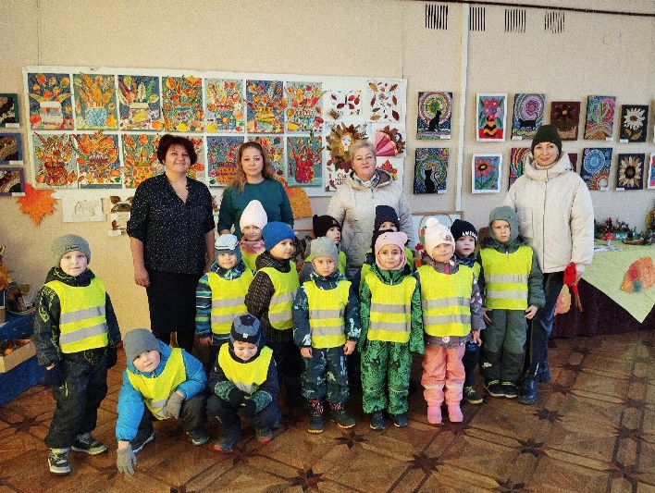
Традиционная выставка декоративно-прикладного творчества «Новогодний вернисаж» - 2024 Питкярантского округа
Участники выставки обучающиеся в возрасте 2 - 18 лет учреждений дополнительного образования; общеобразовательных школ города и округа; воспитанники МДОУ г. Питкяранта и округа и другие образовательные организации. Участие приняли 199 детей.
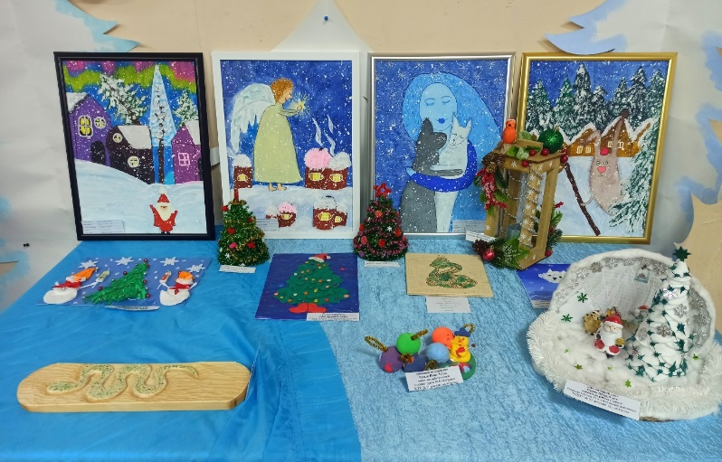
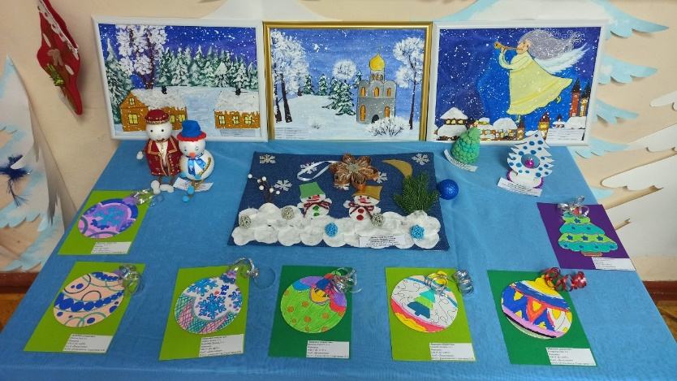
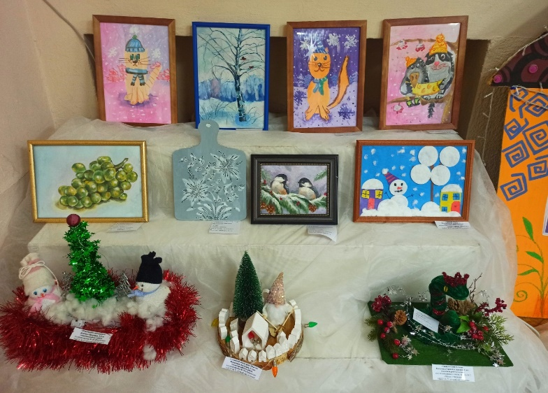

Клуб «Авиамодельный»,рук. Стахно Г.В. Обучается 31 ребенок.
В 2024г. ребята продолжили совместные с родителями обучающихся тренировки по пилотированию БПЛА самолетного типа . Прошедший год для клуба был богат конкурсами самого разного уровня и конечно заслуженными наградами.

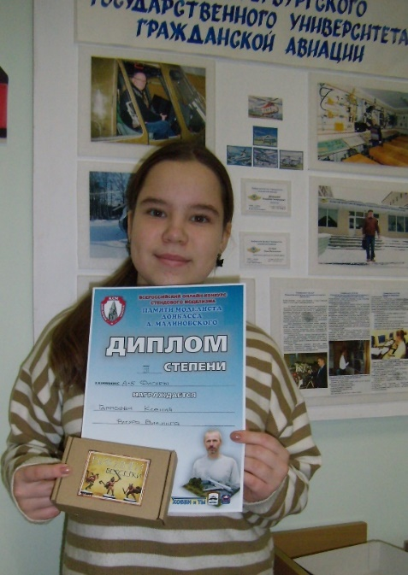
За победу во Всероссийском конкурсе стендового моделирования памяти моделиста Донбасса А Малиновского Ксения Гаппоева получила приз и диплом призера.
Призер Всероссийского конкурса по стендовому моделированию памяти моделиста Донбасса А.Малиновского. Забегаев Степан с призом и дипломом.
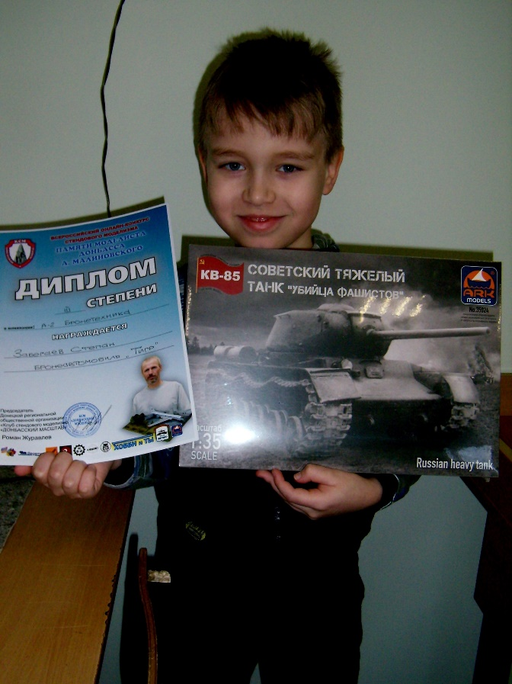

В канун Нового года последний конкурс-выставка в г.Петрозаводске. 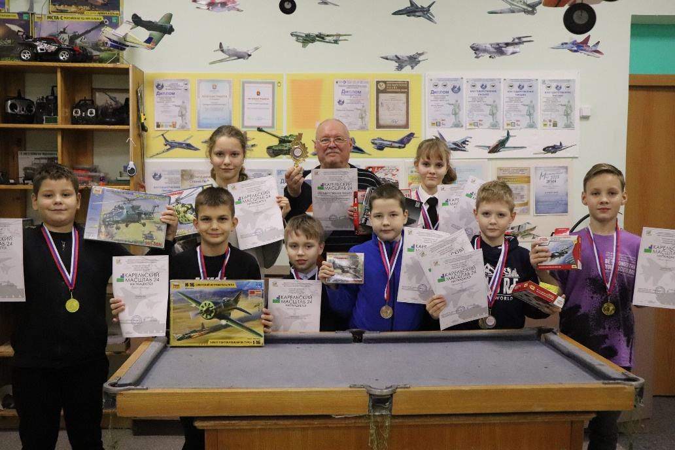
21 декабря прошел очередной конкурс по стендовому моделированию в г. Петрозаводске. Под новым брендом- "Карельский масштаб" Участие приняли команды из г. Кондопоги ,Петрозаводского Дома творчества №2,Петрозаводского Президентского Кадетского училища и авиамодельного клуба ЦРО г. Питкяранта. Первое командное место и много призовых мест в различных номинациях.
Александра Василенко.1 место в очень большом Международном конкурсе- выставке, который проходил в г. Тула. Александра занимается в авиамодельном клубе ЦРО уже пять лет. Она призер и победителей многих конкурсов, в которых принимает личное участие, связанное с выездом на мероприятия вместе с родителями.
Звездный час Александры Василенко. г Кронштадт, Международный фестиваль, награждение.
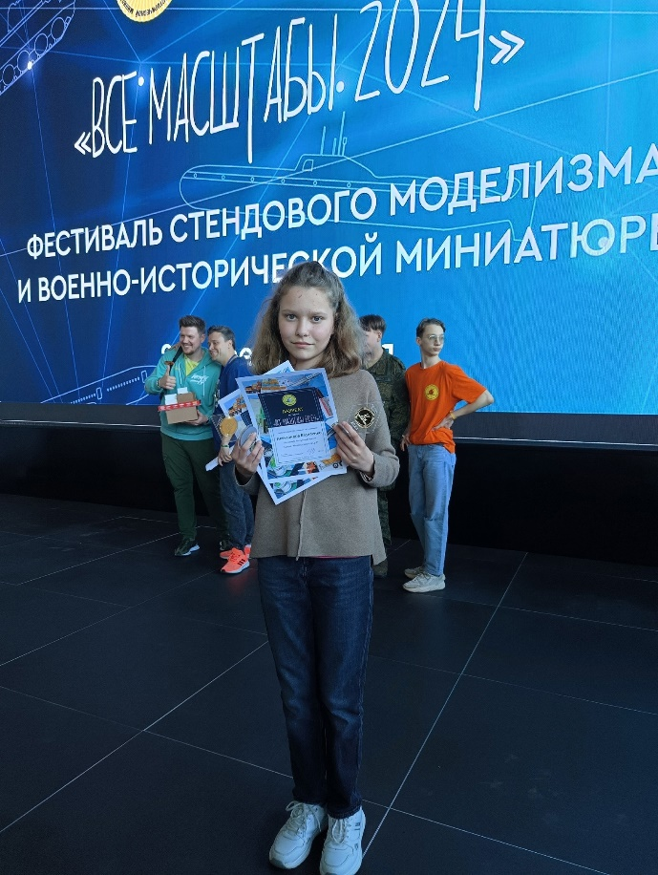

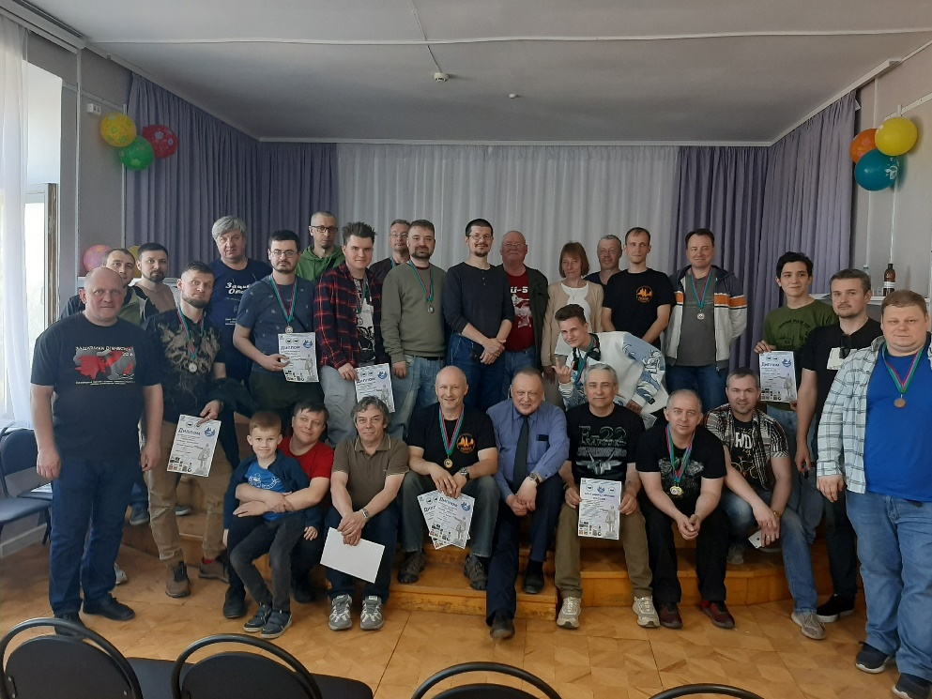

г. Петрозаводск 26 мая 2024 . Закрытие конкурса по стендовому моделированию КАРЕЛИЯ МИКРО -2024.Руководители детских клубов и объединений Европейской части России.
Руководитель авиамодельного клуба Стахно Г.В. вместе со своими подопечными тоже принимал участие в ряде конкурсов и был неоднократно награжден.

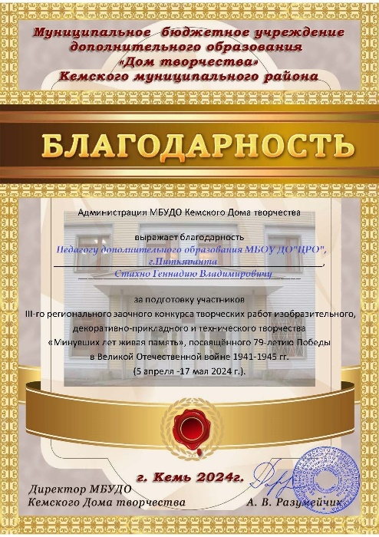

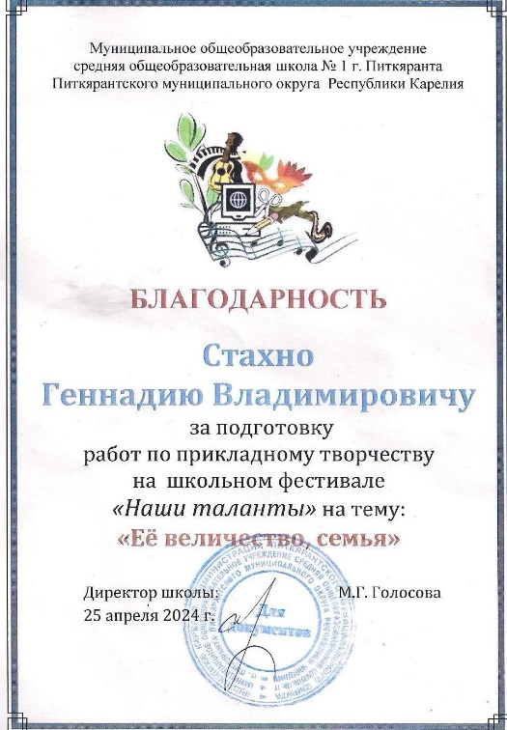
В ЦРО самое большое художественное направление. К этому направлению относятся клубы: «Радуга творчества», «Игрушка», «Умелые ручки», «Чудеса на ткани», «Квиллинг», «Творческие лучики», «Художественная лепка», «Юный художник»
Клуб «Радуга творчества» и «Игрушка» Руководитель Сухова Т.А.
Ребята принимали участие во многих конкурсах самых разных уровней:
- II Межрегиональный детский юмористический конкурс рисунка и дизайна "Котовасия" г. Петрозаводск
Организаторы: ПЕТРОВСКИЙ ДВОРЕЦ Центр образования и творчества РК
Номинация "Декоративно-прикладное творчество"
Тема: "Эко - кот"
Диплом 3 степени - Тарасова Мария, клуб "Игрушка"
Среди 137 участников Мария заняла почетное третье место!
-Творческие работы обучающихся клуба "Игрушка" приняли заочное участие в конкурсе!
IV Открытый конкурс творческих работ "КОТЫ ДЛЯ КРАСОТЫ"
Победители конкурса:
Диплом лауреата 2 степени - Мингалиева Виталина
Диплом лауреата 2 степени - Никитина Милана
Диплом лауреата 3 степени - Филиппова Луиза
Диплом лауреата 3 степени - Тарасова Мария
Диплом лауреата 3 степени - Арбузова Валерия
Диплом лауреата 3 степени - Бондаренко Риана
Дипломант 1 степени - Злобина Дарья

-Республиканский конкурс детского рисунка " Мир добра и красоты" г. Петрозаводск
Организаторы: Специализированная школа искусств
Наши победители:
Диплом 1 степени - Торгович Александр, клуб "Радуга творчества"
Диплом 1 степени - Вивич Анна, клуб "Умелые ручки"
Диплом 1 степени - Рябинин Никита, клуб "Радуга творчества"
Диплом 2 степени - Молчанова Дарья, клуб "Умелые ручки"
Диплом 3 степени - Иванова Соня, клуб "Радуга творчества"
https://vk.com/video-205375536_456239023?t=8s
-Республиканский открытый городской конкурс детского рисунка «Мамина улыбка 2024» г. Петрозаводск
Организаторы: Муниципальное бюджетное образовательное учреждение дополнительного образования Петрозаводского городского округа «Дом творчества детей и юношества №2».
Победители конкурса:
Диплом победителя - Подовинникова Дарья, клуб "Радуга творчества"
Диплом победителя - Лешкина Юлия, клуб "Радуга творчества"
Диплом победителя - Рябинина Дарья, клуб "Радуга творчества"
Диплом победителя - Степанова Изабелла, клуб "Радуга творчества"
Диплом победителя - Чумаева Эльвира, клуб "Радуга творчества"
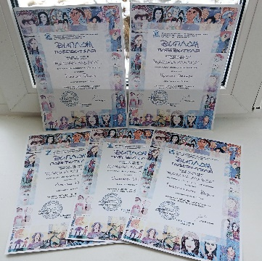

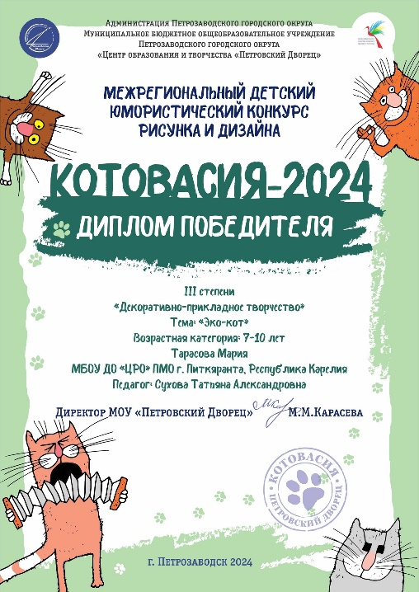
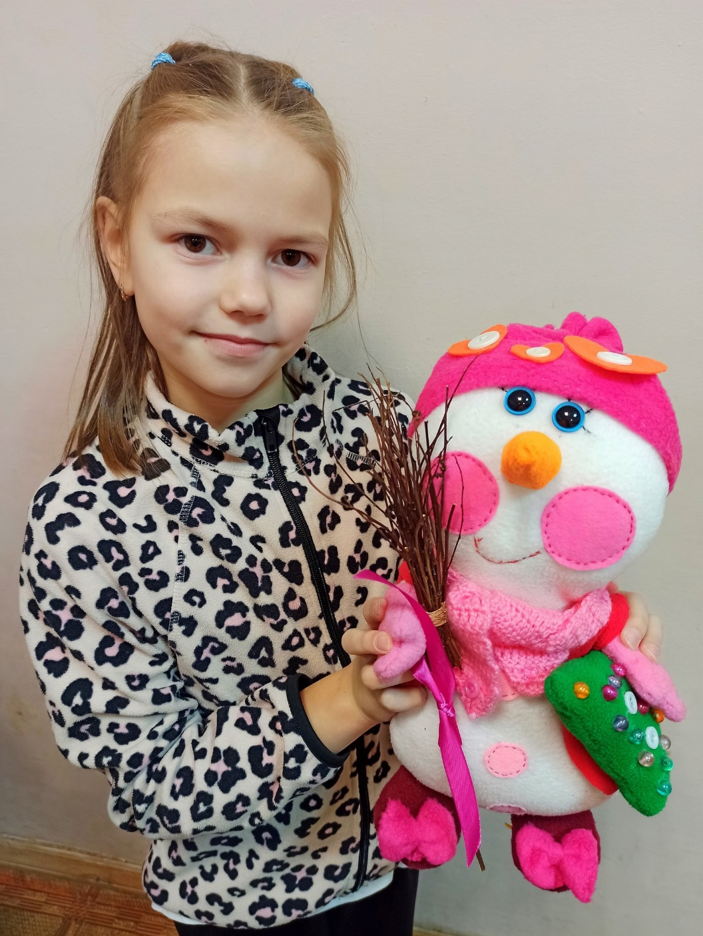

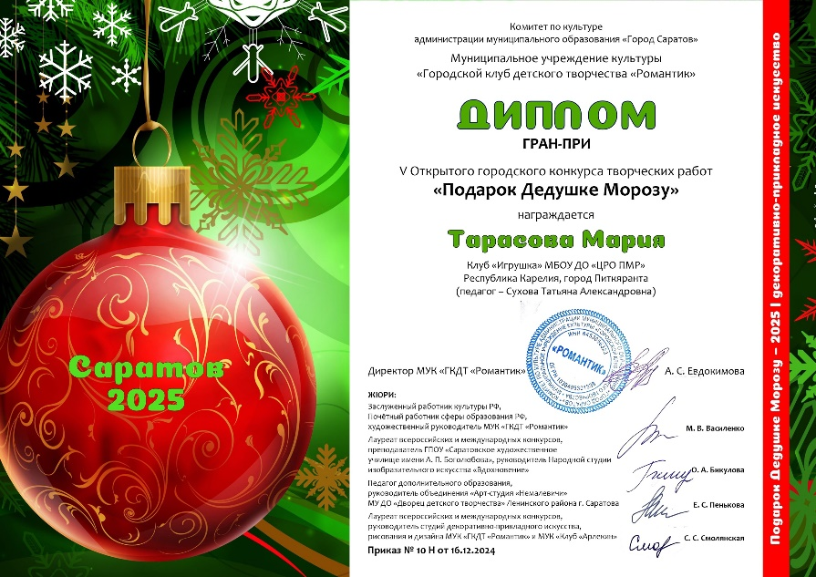

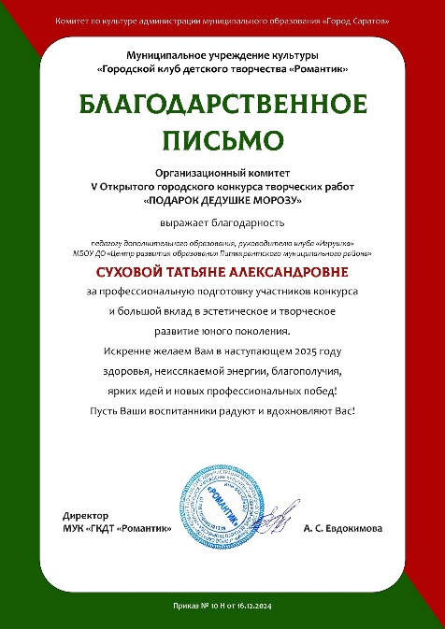

Клубы «Умелые ручки» и «Чудеса на ткани» Руководитель Кузнецова Ольга Геннадьевна. Занимается 47 человека. Сотрудничают с клубом «Радуга творчества» и также активно участвуют в творческих конкурсах и мероприятиях Центра.

Участвовали в XV Республиканском конкурсе "Рождественские чудеса"
Организаторы конкурса выступают: Петрозаводская епархия, Отдел социального служения и Александро-Невский кафедральный собор
Победители:
Диплом победителя 2 степени - Брицына Элеонора, клуб "Умелые ручки", рук. Кузнецова О.Г.
Диплом победителя 3 степени - Сухова Виктория, клуб "Умелые ручки", рук. Кузнецова О.Г.

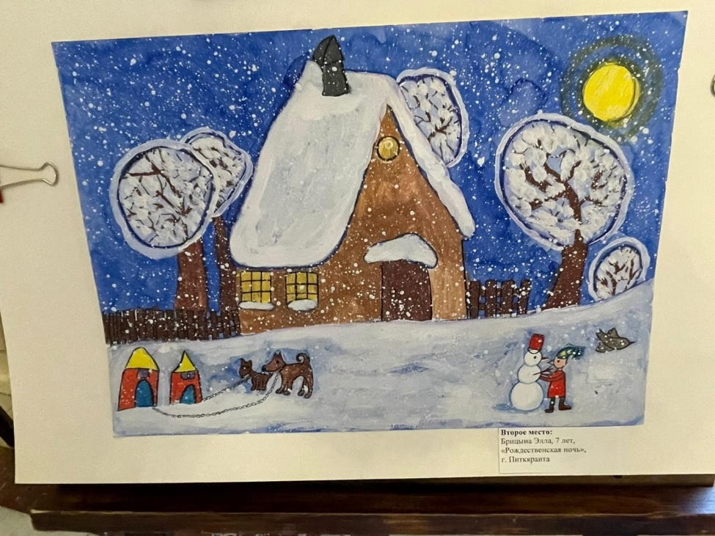

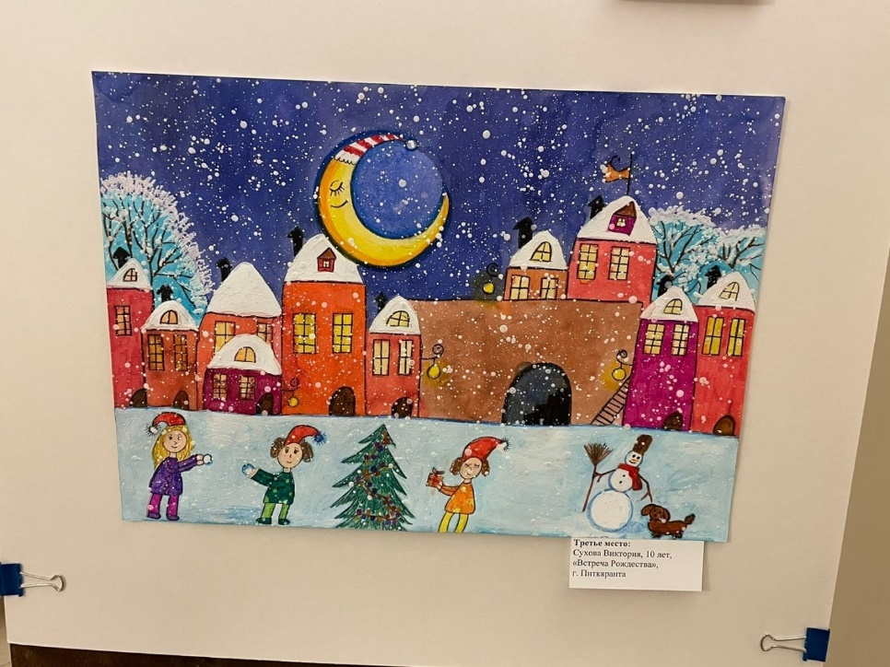

В первом номере газеты «ОМА MUA», опубликован материал о конкурсе новогодних рисунков для детей, который проводил Karjalan Rahvahan Liitto Союз карельского народа.

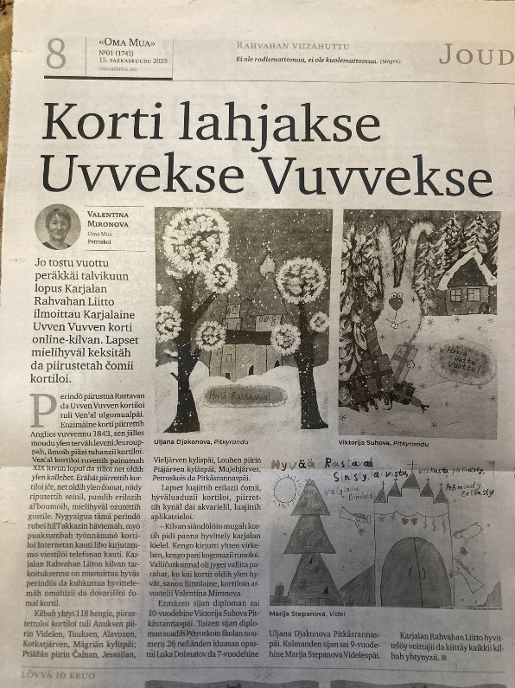

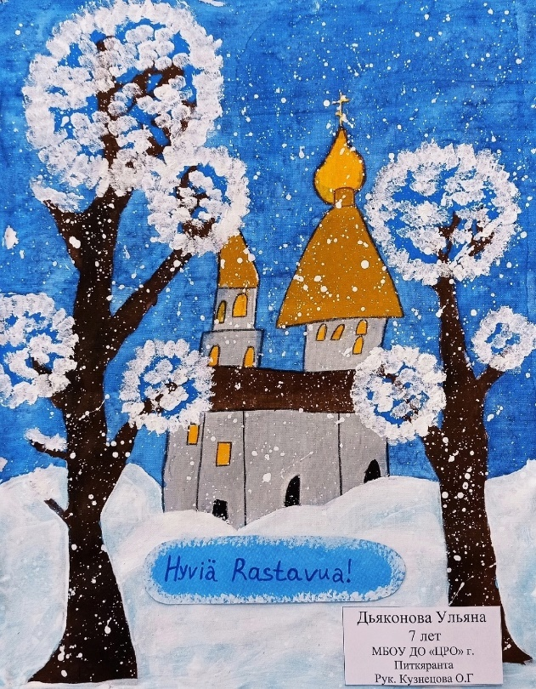

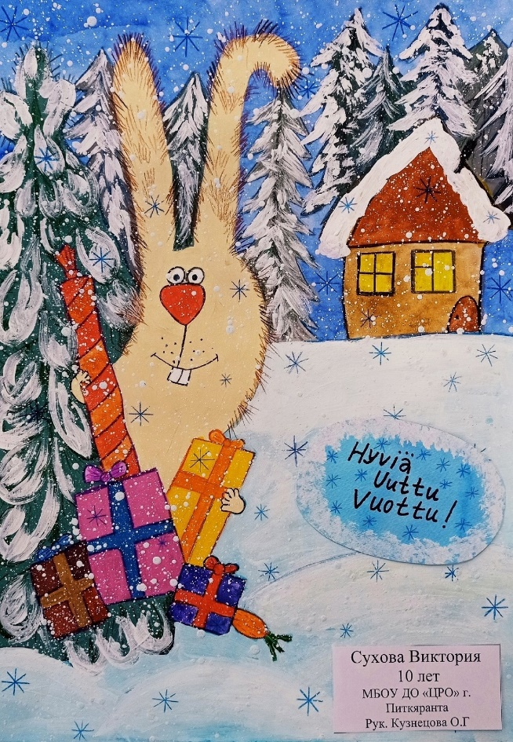

Ребята участвовали в конкурсе «Пасхальная радость»

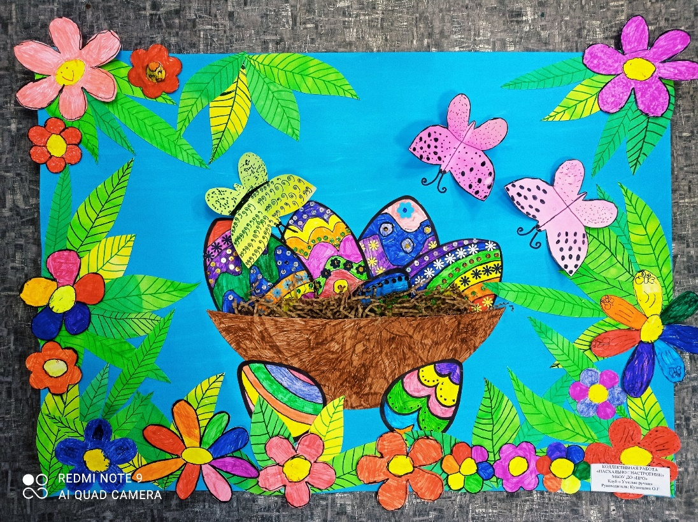

Принимали участие в районном конкурсе рисунков и поделок «Зимняя сказка»

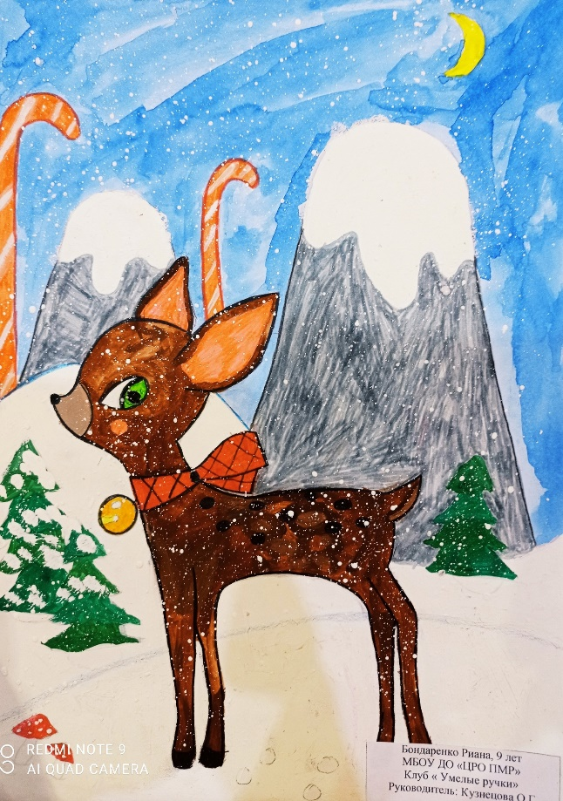

Международный конкурс творческих работ «Волшебное Рождество-2024»
Лауреаты 7-12 лет
- Изабелла Степанова, работа «Красавица зима».


Активно работают клубы «Квиллинг».руководитель Угрюмова Екатерина Афанасьевна и «Художественная лепка», руководитель Надежда Павловна Карпечкова.164 обучающихся занимаются в этих клубах.
Акция ко Дню пожилого человека «КЛЕНОВЫЙ ЛИСТОК»
Наряду с другими клубами Центра обучающиеся клуба "Художественная лепка" приняли участие в акции "Кленовый листок". Ребята подготовили красивые кленовые листочки в технике пластилинография.
Учебная группа - 1 год обучения
МОУ СОШ №1, 1А класс
Руководитель клуба: Карпечкова Надежда Павловна
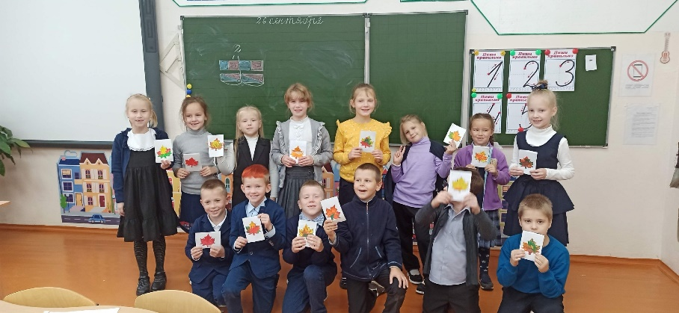

За отчетный год педагоги Центра принимали участие в праздниках, акциях, провели много интересных мастер-классов. Информация о некоторых:
Педагог МБОУ ДО "ЦРО" Екатерина Афанасьевна Угрюмовуа для детей Детского сада «Светлячок» провела мастер –класс по изготовлению ярких и веселых змеек.

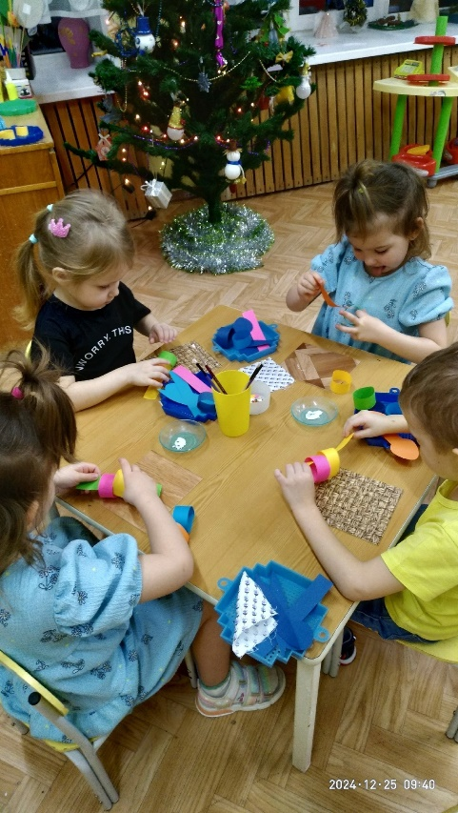
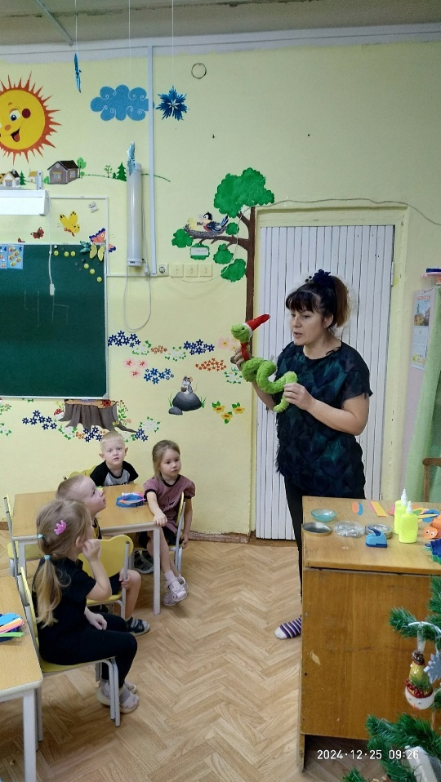
Мастер-класс "Оленёнок"
В рамках праздника Новогодней Ёлки для детей участников СВО педагоги Центра Каменева Надежда Борисовна и Сухова Татьяна Александровна провели интересный мастер-класс для детей участников СВО.

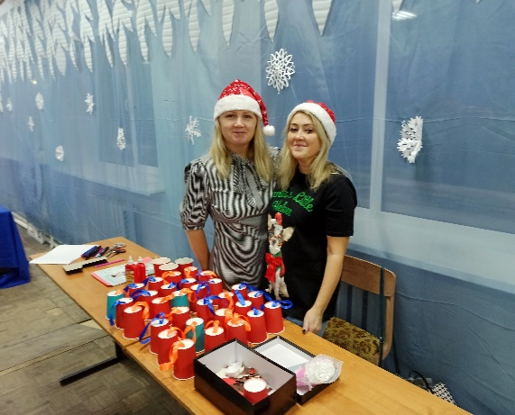
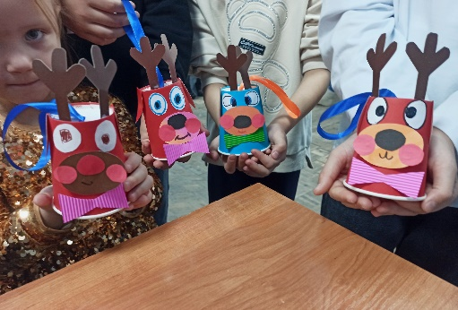

В рамках мероприятий, посвященных Году Семьи
замечательный мастер-класс "ВМЕСТЕ С МАМОЙ" организовала и провела Сухова Татьяна Александровна для воспитанников старшей группы детского сада "Светлячок". Вместе с мамами сотворили чудесных волшебных гномов!
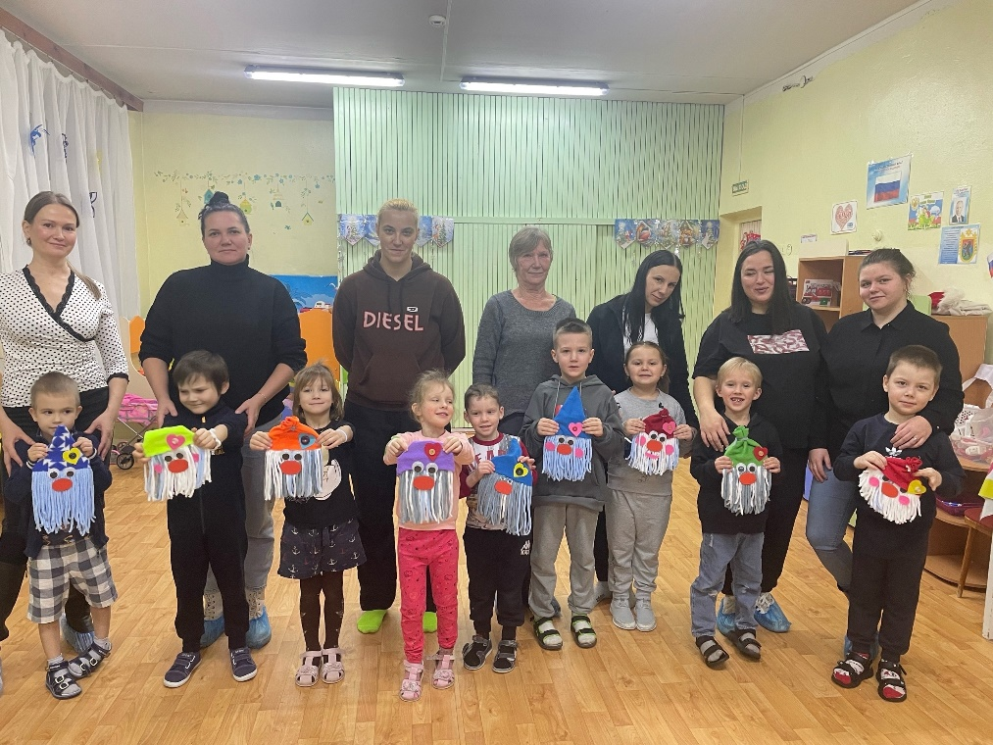

Замечательный мастер-класс по изготовлению открытки ко дню Матери для воспитанников младшей группы Детского сада «Светлячок» сегодня провел прекрасный педагог МБОУ ДО "ЦРО" Ольга Геннадьевна Кузнецова.
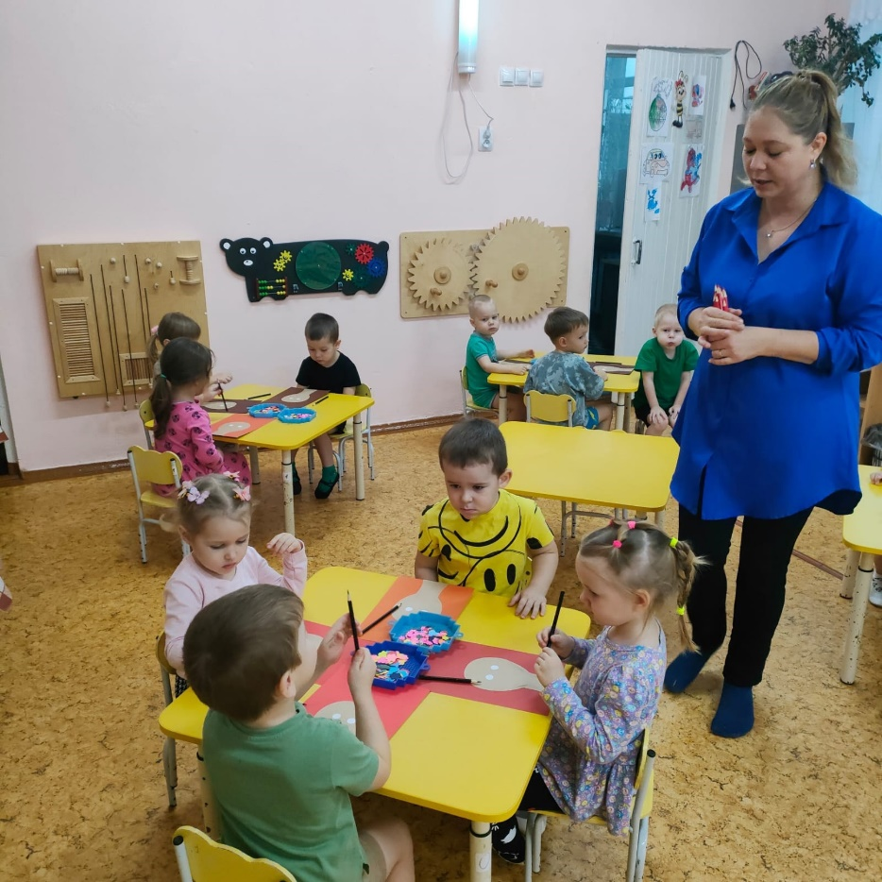

Ежегодно, 3 сентября, в России отмечается День солидарности в борьбе с терроризмом. Эта дата связана с трагическими событиями, произошедшими в первые сентябрьские дни 2004 года в Беслане.
Обучающиеся клуба " Радуга творчества" приняли участие в акции «Голубь мира», во время которой создали своими руками голубей в технике бумажная аппликация. Голубь — один из древнейших символов, который присутствует в жизни человека. Он символизирует дух жизни, мира, света, душу, нежность и покой.
МОУ СОШ #1, 2А класс
Клуб " Радуга творчества"
Руководитель: Сухова Т. А.
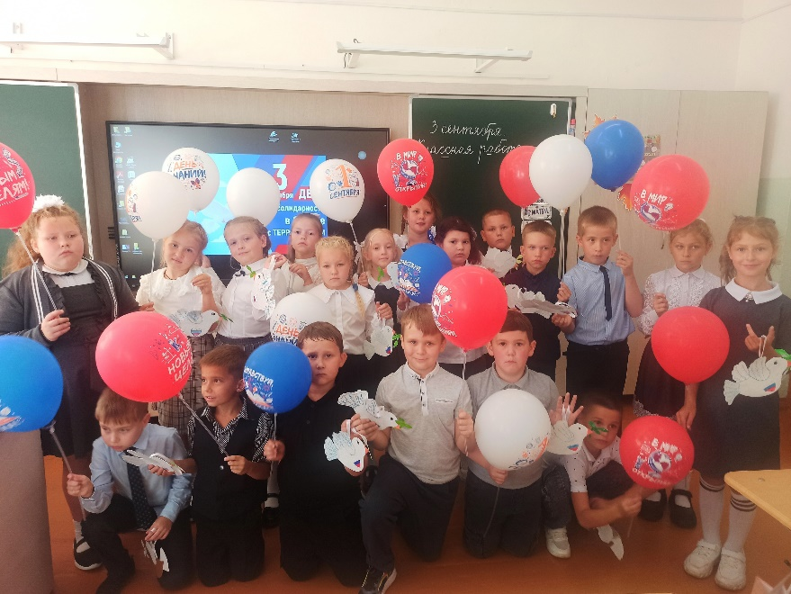

28 ноября в ЦРО состоялся праздник «Мама, я тебя люблю!», праздники, посвященные мамам в ЦРО стали традиционными.
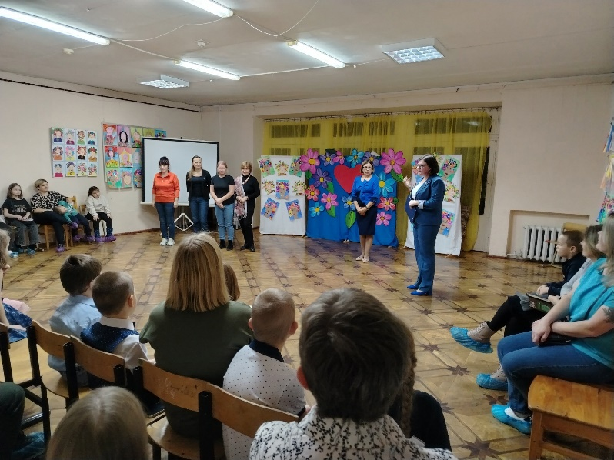

18 декабря в ЦРО дан старт Новогодним "Елкам"! Праздник веселый состоялся!

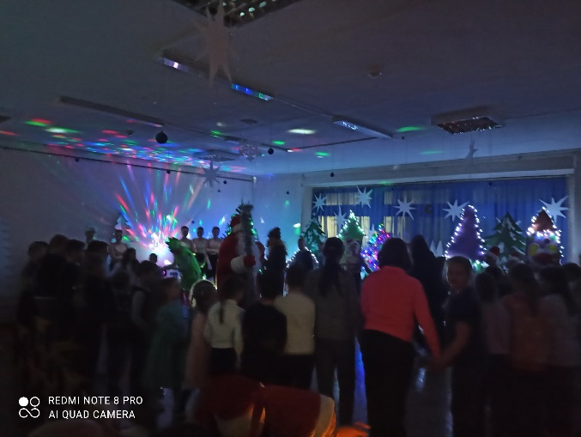

ЦРО является организатором ежегодной педагогической конференции, в 2024 году принимал участие в разработке сценария и проведении мероприятия,которое состоялось 29 августа, в городском Доме культуры .
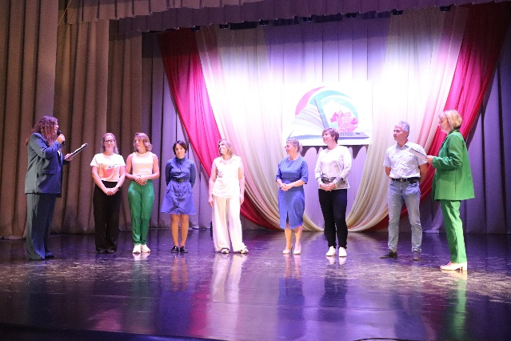
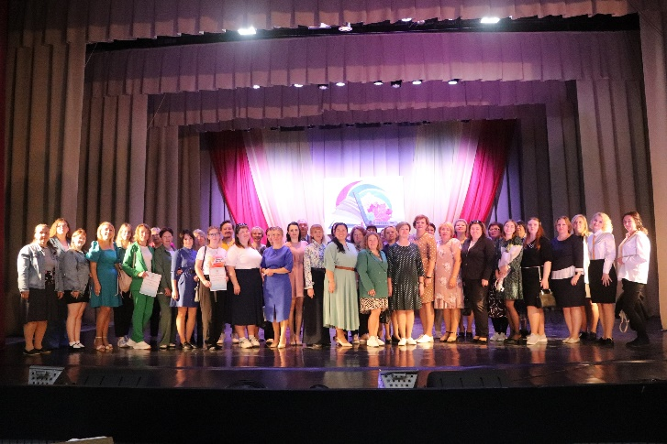

Клуб «Юный художник» Руководитель Каменева Н.Б.
В клубе занимается 79 детей. Сетевое сотрудничество осуществляется с МДОУ №21 «Сказка».
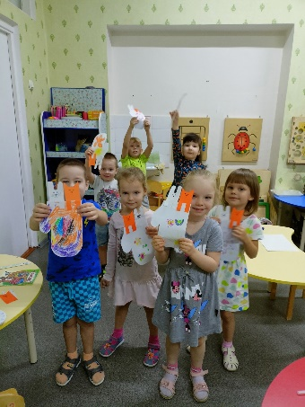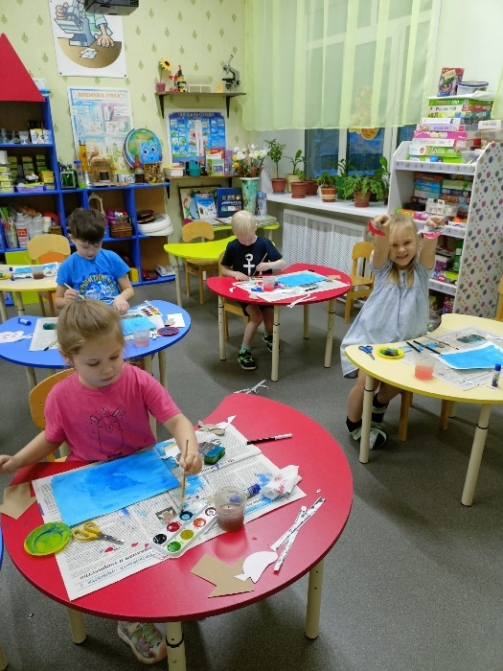

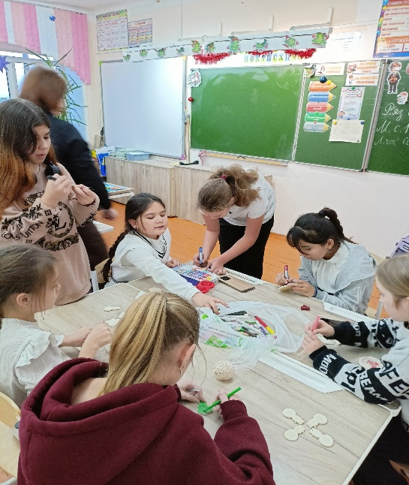
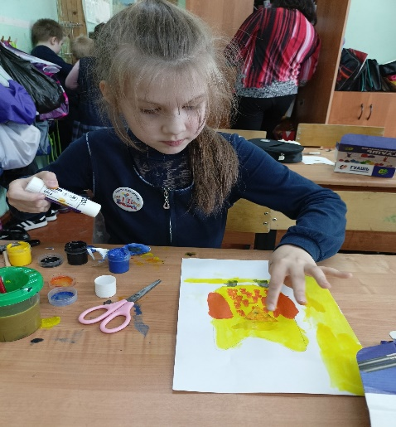

В клубе «Юный художник» также занимаются учащиеся МОУ СОШ №2 4г и 1б классы.

Замечательные игрушки для новогодней ёлки.
Увлеченно раскрашивали фигурки из соленого теста.
МОУ СОШ №2, 4Г класс
Тема:" Сова и листопад"
Учебная группа: 1 год обучения
МОУ СОШ №2, 1Б класс
Клуб «Дошколенок», руководитель Секретарева Ольга Ивановна.
В этом клубе работа серьезная и в то же время необычная. Ребята готовятся к школе, но это не мешает им участвовать в мероприятиях Центра.
Вот некоторые яркие события яркие события:
https://vk.com/video-128305776_456239170
Отчетное видео цикла занятий по ЗОЖ клуба "Дошколенок". Руководитель Секретарева О.И. совместно с куратором "Движения Первых" Лозовиковой А.С,
В преддверии великого праздника Дня Победы в Великой Отечественной войне 1941-1945 г.г. ребята из клуба "Дошколёнок" стали участниками Всероссийской патриотической акции "Окна Победы". В акции принимали участие и другие клубы Центра.

https://vk.com/video-212159203_456239021
Видео подарок к Дню Матери

Клуб «Искорка», руководитель Кутузова Валентина Олеговна.
Клуб активно участвует в соревнованиях и мероприятиях ЦРО и округа:
Обучающиеся клуба фитнес-аэробики "Искорка" приняли участие во Всероссийском дне бега " Кросс наций - 2024".
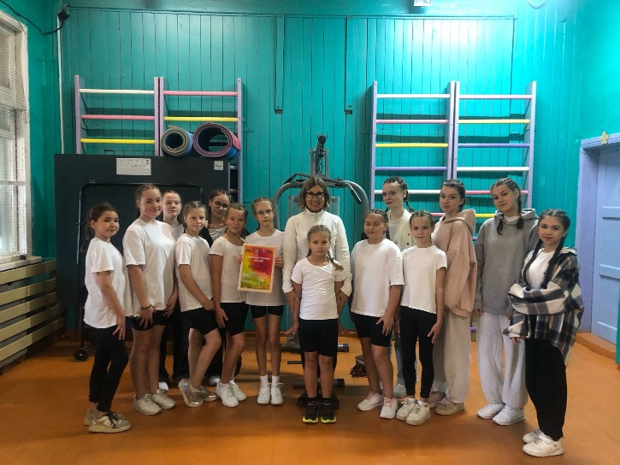
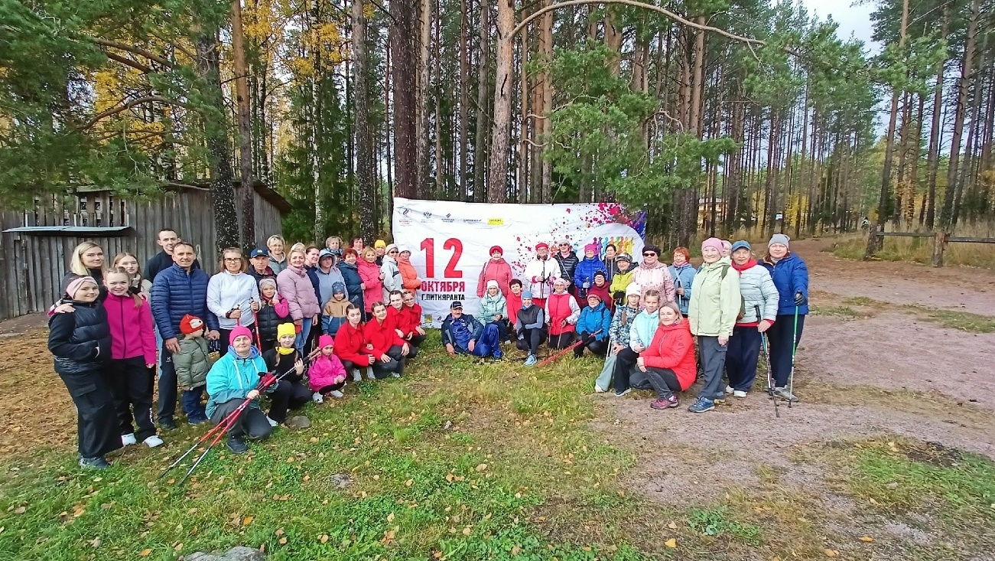
12 октября клуб "Искорка" приняли самое активное участие во Всероссийском Дне ходьбы.
Выступили с новым номером " Рекорды", с В.О Кутузовой провели разминку и дружно прошли 2 км .
https://vk.com/video-90278453_456239476
18 января в актовом зале Центра развития образования прошел традиционный фитнес-марафон «Елка в кроссовках».
Ярко, стильно, позитивно!

14.12 мы закончили соревновательный год. Ежегодный Республиканский фестиваль " - Рождественские звезды", один из наших любимых. " Силовая аэробика " 10-12 лет Ксения Антропова - 5 место , Валерия Татаринцева - 6 место .
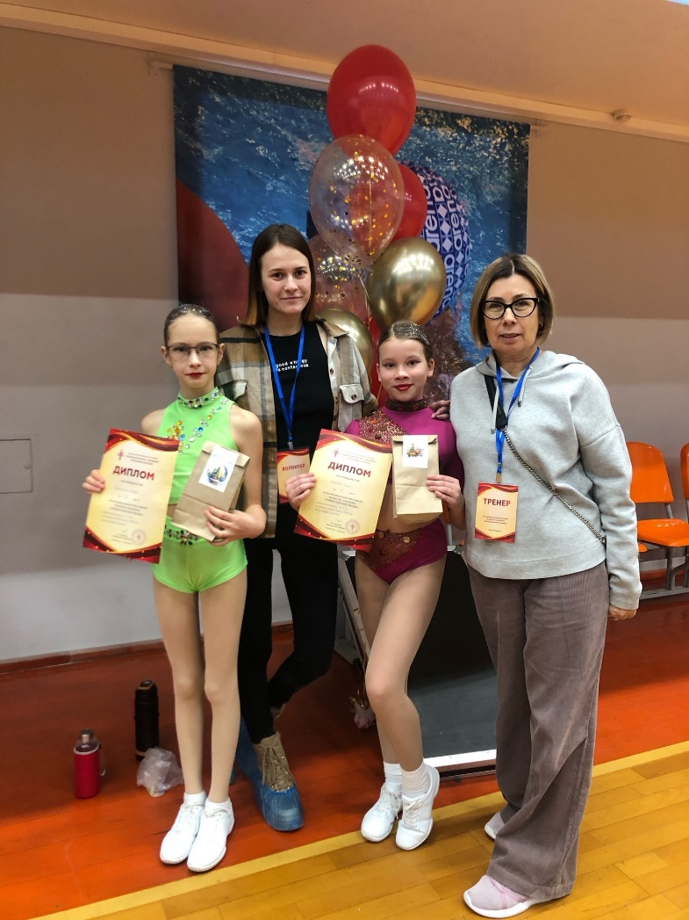
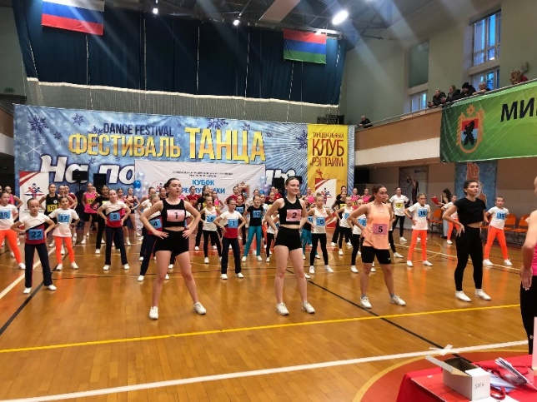
23.11. 24 Птз приняли участие в соревновании Федерации фитнес- аэробики РК " Онежская осень". " Степ - дуэт " Ирина Сурикова и Диана Старышева - 1 место . Премьера степ- аэробика " малая группа" Елизавета Малькова, Хальзова Ника, Пыхонина Таня - 1 место . Кубок РК и региональные соревнования по фитнес- аэробике . Премьера степ Искрята( 8-10 лет)- 1 место . Авджян Татьяна , Антропова Ксения , Татаринцева Валерия , Дороничева Дарья , Филиппова Василиса . Дебютантки : Ксения Вараюнь , Полина ￼Ипатова и Елизавета Онянова. Фитнес- трофи : Сурикова Ирина , возрастная категория 17+ 3 место .Старышева Диана - 2 место.
Большой популярностью в городе пользуется клуб "Ступеньки" для детей 5-7 лет (ритмика, лепка, рисование, математика). Руководители: Кузнецова О. Г., Сухова Т. А., Каменева Н. Б.и Сухова О. В.
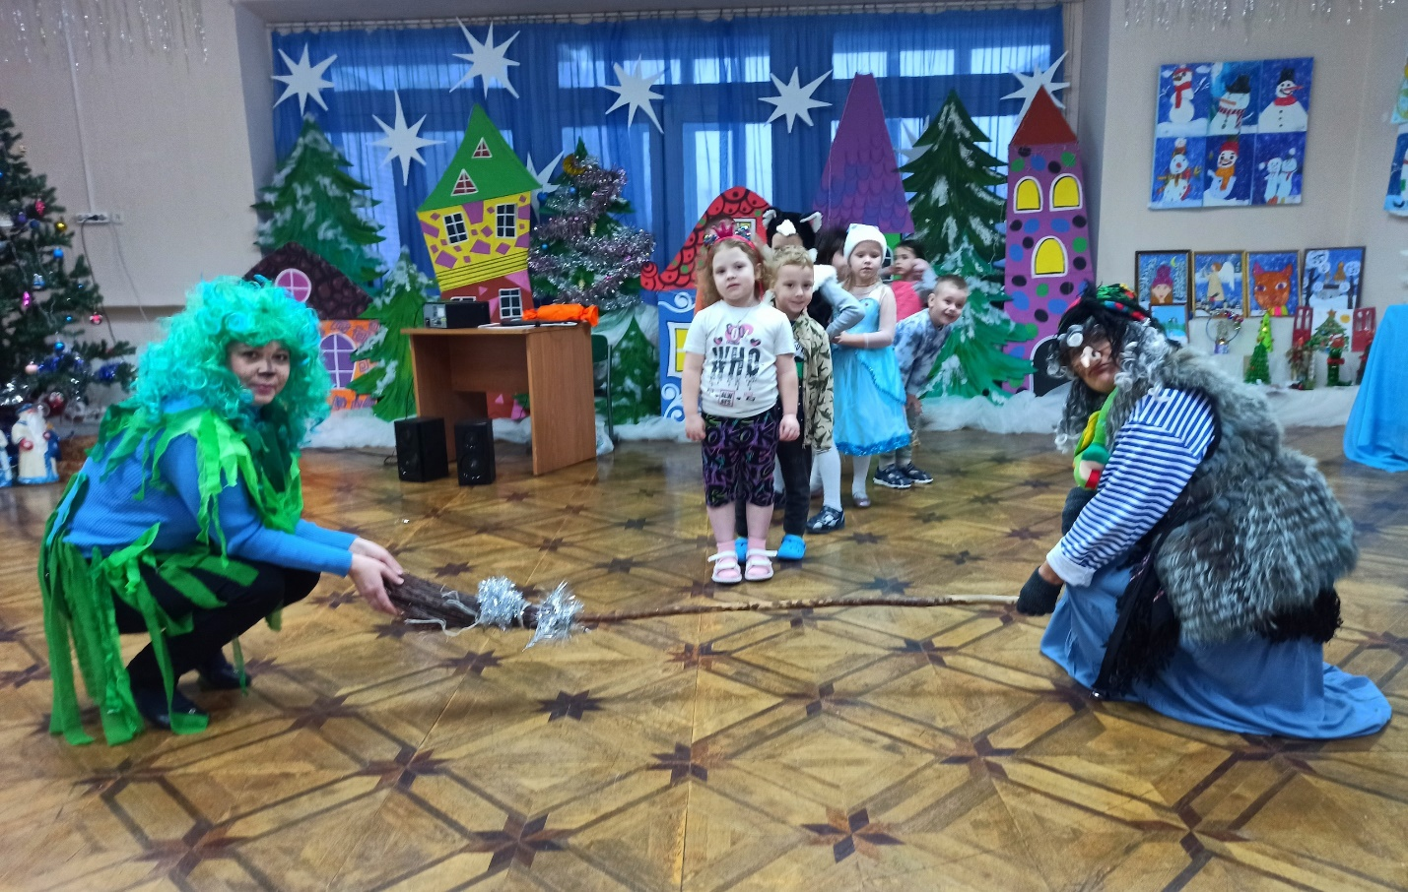
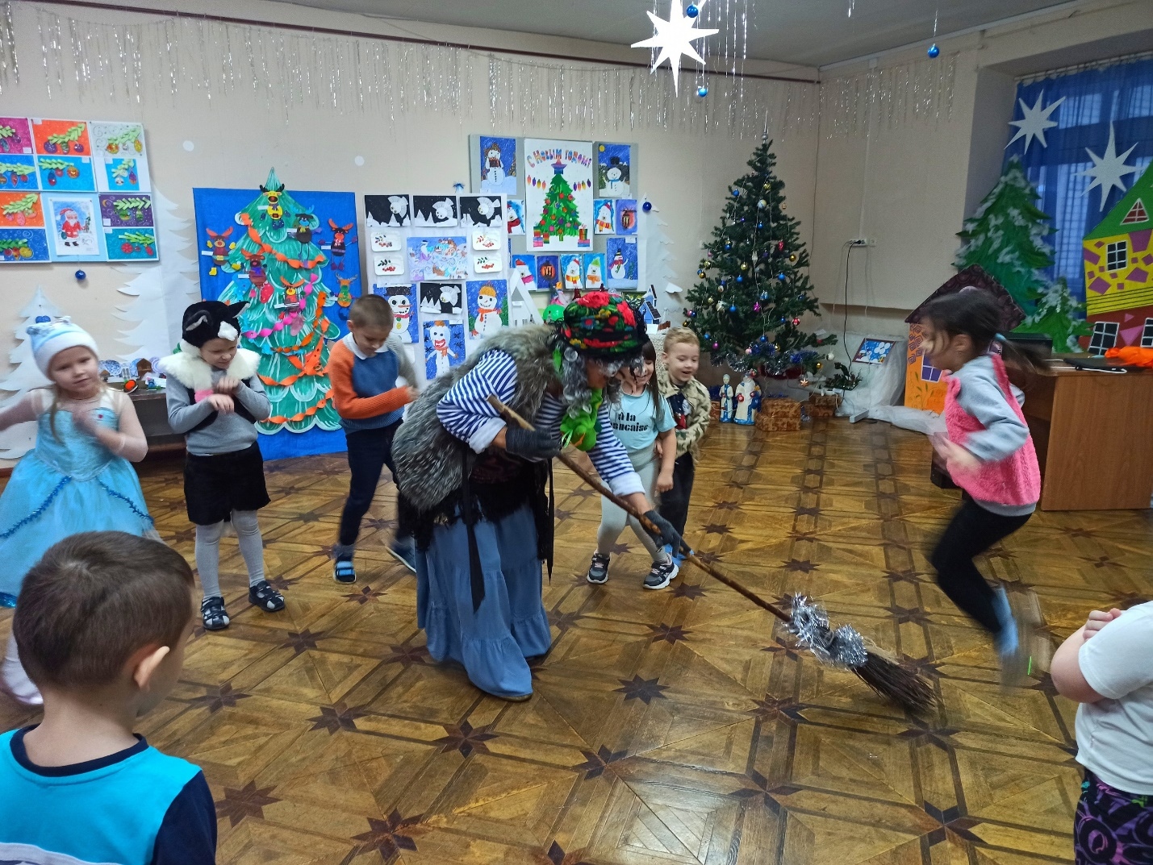
С удовольствием ребята посещали наш лагерь декоративно-прикладного творчества «Путешествие по тропинкам мастерства-2024». Это познавательное и веселое время для ребят, много интересных мероприятий, открытий, поэтому лагерь пользуется в нашем городе заслуженной популярностью. За время пребывания в лагере ребята успевали участвовать в различных конкурсах, мероприятиях . О некоторых из них.
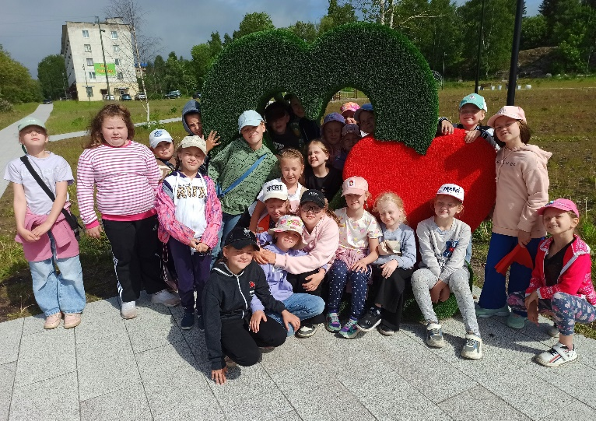

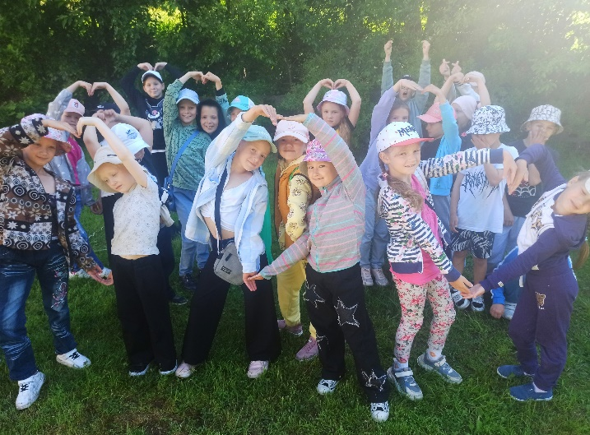

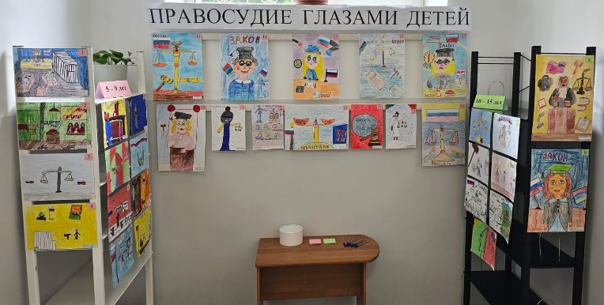
Конкурс творческих работ «Правосудие глазами детей».
Организаторы: Питкярантский городской суд Республики Карелия
Конкурс организован с целью повышения интереса детей и формирования их представления о деятельности судебной системы, формирования заинтересованного отношения подрастающего поколения к творческой деятельности,
В конкурсе принимали участие дети в возрасте от 5 до 15 лет..
В возрастной группе 5-9 лет победителями стали:
Диплом 3 место - Лозовикова Екатерина (7 лет)
В возрастной группе 10-15 лет победителями стали:
Диплом 2 место - Злобина Дарья (11 лет)
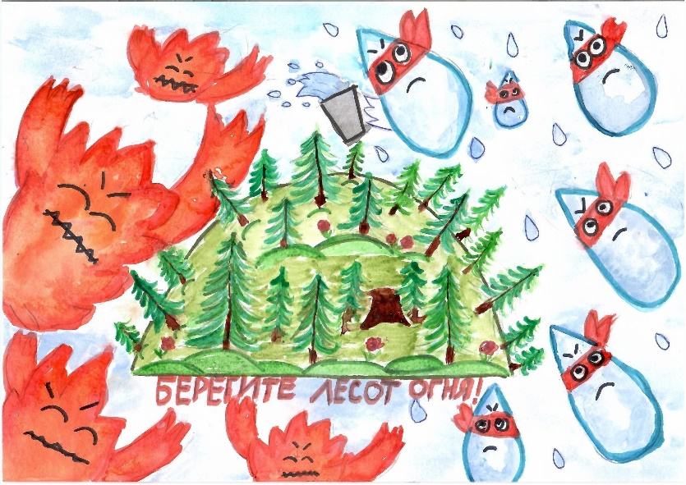
Результаты республиканского этапа конкурса рисунков «Огонь — враг леса»!
Организаторы конкурса: Министерство природных ресурсов и экологии Республики Карелия
3 место – Зауерхагенс Аделина, клуб " Радуга творчества", рук. Сухова Т. А.
https://vk.com/video142865868_456239112
XXXV Всероссийский олимпийский день!
Яркие моменты чудесного спортивного дня!
https://vk.com/video-128305776_456239166
Для обучающихся проводились различные мероприятия по сохранению их здоровья и безопасности. Было организовано более 10 мероприятий.
Правила безопасности на водных объектах в зимнее время.
Участники: обучающиеся клуба "Умелые ручки" и "Игрушка"
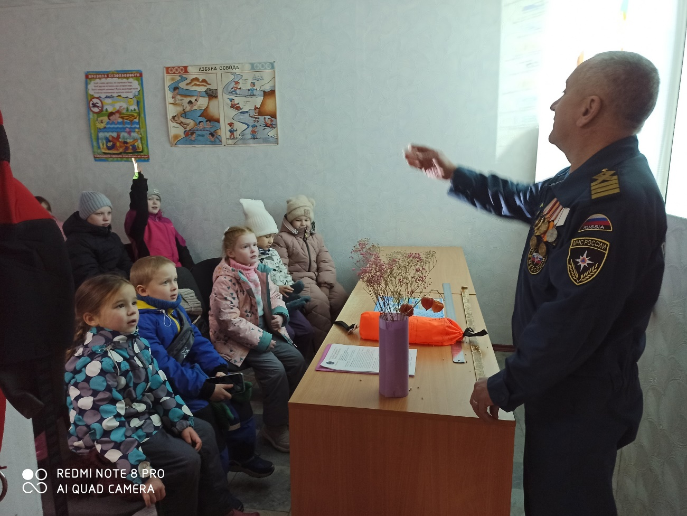

Правила дорожного движения надо знать и соблюдать!
27 октября в клубе «Ступеньки» самых маленьких участников Центра состоялось большое мероприятие "Соблюдай ПДД!". Ребята приняли участие в мастер-классе "Светофорик", в гости к ребятам пришли инспекторы полиции и рассказали, как надо вести себя на дороге и провели веселые соревнования "Автобус».
Было весело и познавательно!
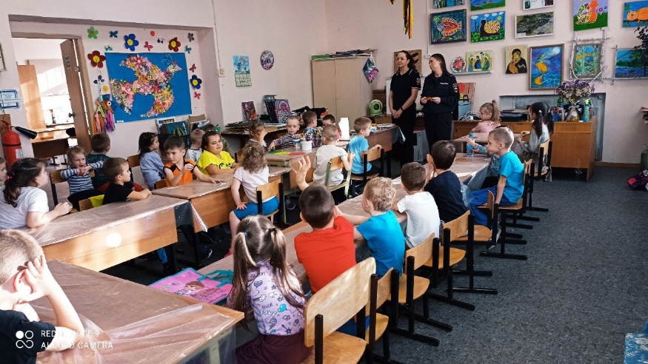

В 2024 году в ЦРО восстановлены фрагменты утраченного ограждения, фрагменты отлетевшего покрытия крыши, заменена часть очень устаревшей мебели на Б/У из других учреждений города. Остальные проблемы (ремонт крыши, замена остальных окон, ремонт помещений, замена мебели на новую и т.д.) ждут своего часа.

Исполнитель: зам. директора ЦРО Г.И.Луковская

КЛУБЫ «Центра развития образования Питкярантского муниципального округа»

- Клуб "Умелые ручки", программа "Чудеса на ткани" (роспись по ткани). Руководитель: Кузнецова Ольга Геннадьевна (89214586480).
Клуб "Дизайн", программа "Дизайн и конструирование" (проектная деятельность). Руководитель: Смирнова Ольга Валерьевна (89535260392)
Клуб "Квиллинг", программа "Творческие лучики" (бумагопластика). Руководитель: Угрюмова Екатерина Афанасьевна (89210150038)
Клуб "Игрушка", программа "Мастерская текстильной игрушки". Руководитель: Сухова Татьяна Александровна (89214566978)
Клуб "Художественная лепка" (лепка из глины, пластилина и т.д.). Руководитель: Карпечкова Надежда Павловна (89215275844)
Клуб "Дошколёнок" для детей 5-7 лет (подготовка к школе, развитие детей). Руководитель: Секретарева Ольга Ивановна (89535381018).
Клуб "Эко-театр Петрушка". Руководитель: Куприянова Татьяна Михайловна (89114298368).
Клуб "Ступеньки" для детей 5-7 лет (ритмика, лепка, рисование,математика). Руководители: Кузнецова Ольга Геннадьевна, Сухова Татьяна Александровна, Кузьмина Татьяна (89214566978)
Клуб "Скауты", программа "Скаутинг". Руководитель: Лозовикова Алина Сергеевна (89210115337)
- Клуб «Искорки».Руководитель Кутузова Валентина Олеговна
Клуб "Авиамодельный". Руководитель: Стахно Геннадий Владимирович
Для записи в клуб необходимо:
1. Зарегистрироваться через Навигатор по ссылке dop10.ru
2. Заполнить заявление по адресу ул. Ленина, 38-а (с 10 до 16 часов понедельник - пятница) с 2 сентября 2021 года.
ЗАНЯТИЯ В КЛУБАХ БЕСПЛАТНЫ

И.О.Директора МБОУ ДО
«Центр развития образования» Г.И.Луковская

